Федеральное государственное автономное образовательное учреждение
высшего образования «Национальный исследовательский университет
ИТМО»

Факультет программной инженерии и компьютерной техники
Направление подготовки: 09.03.01 - Информатика и вычислительная техника, Компьютерные системы и технологии
Дисциплина «Программирование»

Отчет
По лабораторной работе №2
Вариант №21005

Выполнил:
Дворкин Борис Александрович

Группа: Р3132

Преподаватель:
Письмак Алексей Евгеньевич

Г. Санкт-Петербург, 2023 г.

Оглавление
Задание 2
Основные этапы вычисления 3
Программное решение: 6
Результат выполнения программы: 6
Заключение 7
Список литературы. 8

Задание
На основе базового класса Pokemon написать свои классы для заданных видов покемонов. Каждый вид покемона должен иметь один или два типа и стандартные базовые характеристики:
- очки здоровья (HP)
- атака (attack)
- защита (defense)
- специальная атака (special attack)
- специальная защита (special defense)
- скорость (speed)
Классы покемонов должны наследоваться в соответствии с цепочкой эволюции покемонов. На основе базовых классов PhysicalMove, SpecialMove и StatusMove реализовать свои классы для заданных видов атак.
Атака должна иметь стандартные тип, силу (power) и точность (accuracy). Должны быть реализованы стандартные эффекты атаки. Назначить каждому виду покемонов атаки в соответствии с вариантом. Уровень покемона выбирается минимально необходимым для всех реализованных атак.
Используя класс симуляции боя Battle, создать 2 команды покемонов (каждый покемон должен иметь имя) и запустить бой.
Покемоны:
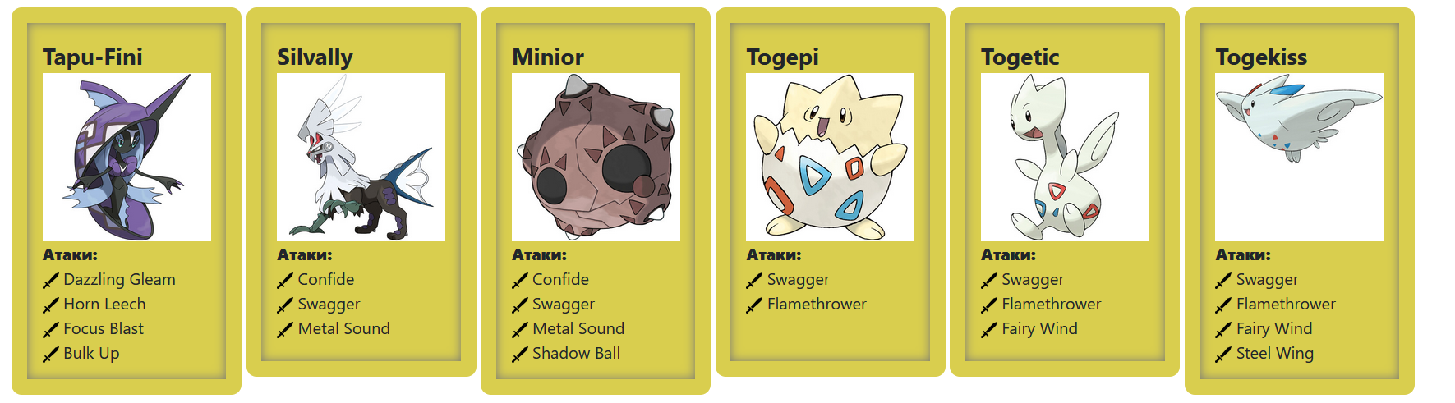

UML-диаграмма классов:
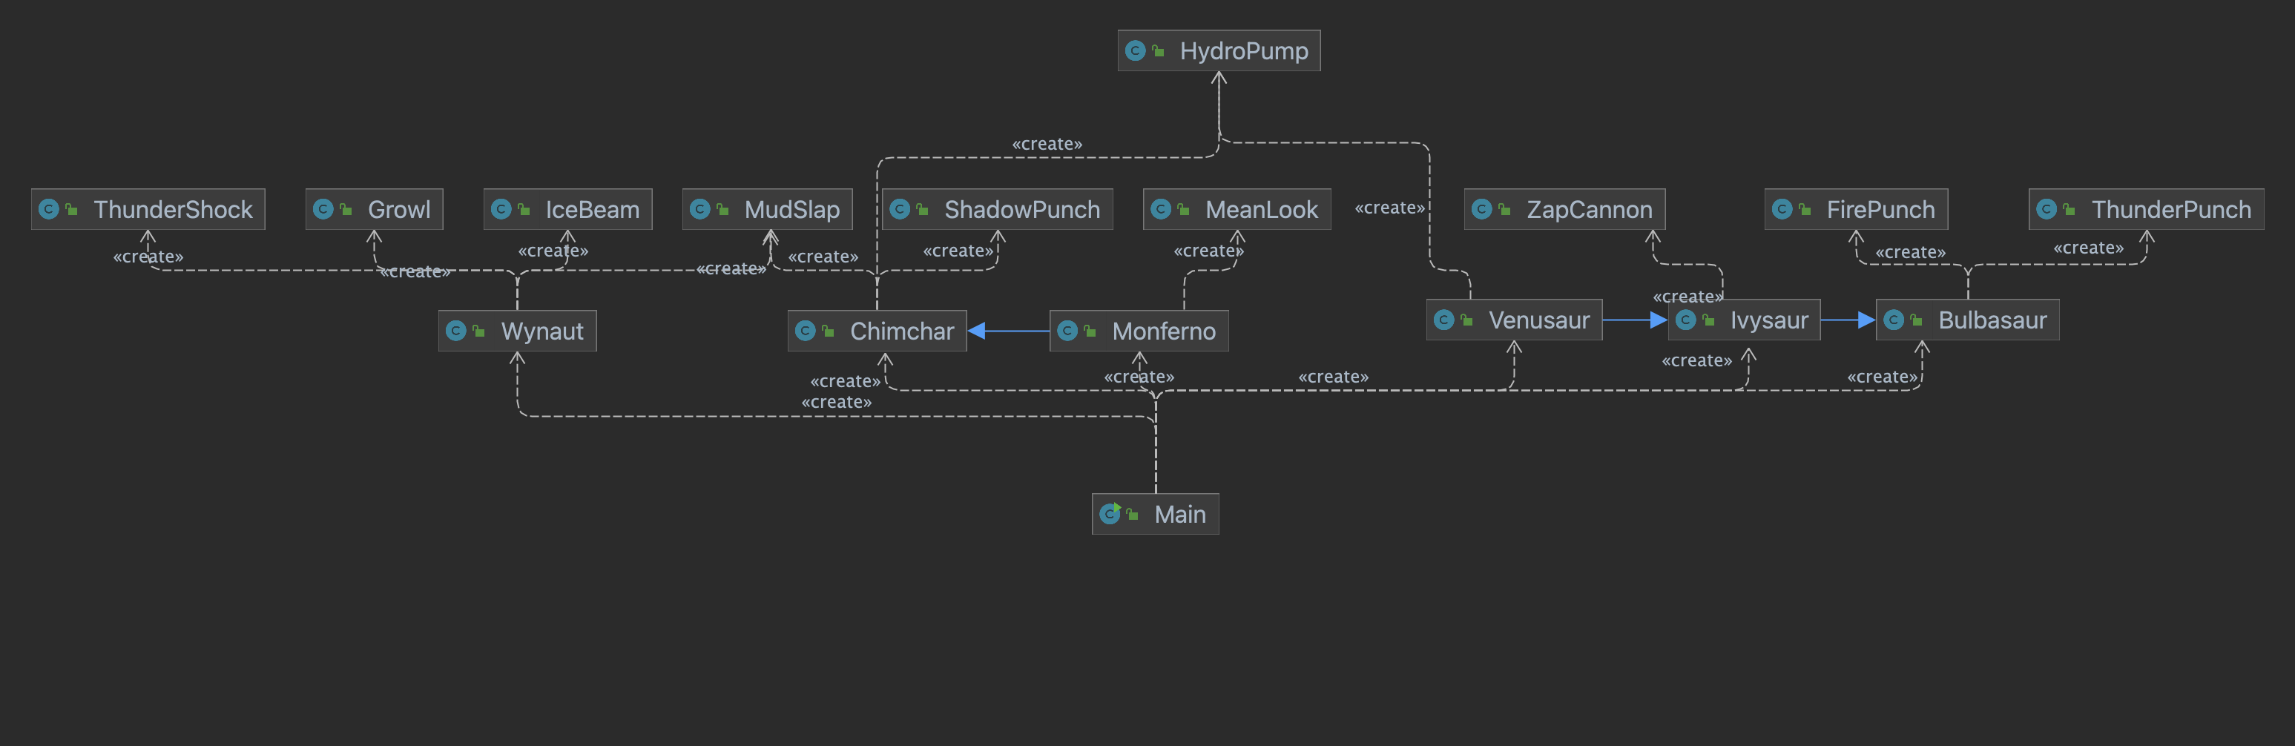
Рисунок 1

Код программы
Ссылка на гитхаб

Результат работы программы:

Bulbasaur Vanya from the team Purple enters the battle!
Chimchar Angela from the team White enters the battle!
Chimchar Angela is using HydroPump.
Bulbasaur Vanya loses 4 hit points.

Bulbasaur Vanya struggles.
Chimchar Angela loses 4 hit points.
Bulbasaur Vanya loses 1 hit points.

Chimchar Angela is using HydroPump.
Bulbasaur Vanya loses 3 hit points.

Bulbasaur Vanya is using FirePunch.
Chimchar Angela loses 2 hit points.

Chimchar Angela struggles.
Bulbasaur Vanya loses 3 hit points.
Chimchar Angela loses 1 hit points.

Bulbasaur Vanya is using FirePunch.
Chimchar Angela loses 3 hit points.

Chimchar Angela is using MudSlap.
Bulbasaur Vanya loses 3 hit points.
Bulbasaur Vanya faints.
Ivysaur Sergey from the team Purple enters the battle!
Chimchar Angela struggles.
Ivysaur Sergey loses 4 hit points.
Chimchar Angela loses 1 hit points.

Ivysaur Sergey struggles.
Chimchar Angela loses 4 hit points.
Ivysaur Sergey loses 1 hit points.
Chimchar Angela faints.
Monferno Dmitriy from the team White enters the battle!
Monferno Dmitriy is using MudSlap.
Ivysaur Sergey loses 3 hit points.

Ivysaur Sergey is using ZapCannon.
Monferno Dmitriy loses 8 hit points.
Monferno Dmitriy is paralyzed

Monferno Dmitriy is using MudSlap.
Ivysaur Sergey loses 3 hit points.

Ivysaur Sergey struggles.
Monferno Dmitriy loses 5 hit points.
Ivysaur Sergey loses 1 hit points.
Monferno Dmitriy faints.
Wynaut Katya from the team White enters the battle!
Ivysaur Sergey is using ZapCannon.
Wynaut Katya loses 7 hit points.
Wynaut Katya is paralyzed

Wynaut Katya is using ThunderShock.
Ivysaur Sergey loses 2 hit points.
Ivysaur Sergey faints.
Venusaur Maksim from the team Purple enters the battle!
Venusaur Maksim is using HydroPump.
Wynaut Katya loses 4 hit points.

Wynaut Katya is using ThunderShock.
Critical hit!
Venusaur Maksim loses 3 hit points.

Venusaur Maksim is using HydroPump.
Wynaut Katya loses 5 hit points.
Wynaut Katya faints.
Team White loses its last Pokemon.
The team Purple wins the battle!

Заключение

В процессе выполнения лабораторной работы я получил навыки использования
объектно-ориентированного подхода программирования при использовании языка Java.
Научился работать с объектами, классами, супер-классами, конструкторами, полями и модификаторами доступа. Понял основные концепции ООП. Узнал о наследовании как классов, так и конструкторов. Научился создавать UML-диаграммы.

Список литературы.

- https://se.ifmo.ru/courses/programming

- https://pokemondb.net/pokedex/

- https://javarush.ru/groups/posts/1981-dlja-chego-v-java-nuzhnih-interfeysih

- https://javarush.ru/groups/posts/591-vot-tak-final

- https://www.youtube.com/watch?v=3Xo6zSBgdgk

- https://javarush.ru/groups/posts/1985-raznica-mezhdu-abstraktnihmi-klassami-i-interfeysami

- https://skillbox.ru/media/base/klassy-i-obekty-v-java/

- https://www.jetbrains.com/help/idea/class-diagram.html#analyze_graph

- https://metanit.com/java/tutorial/3.3.php

- JAVA from EPAM, 2-е издание, исправленное. И. Н. Блинов, В. С. Романчук

- https://javarush.ru/groups/posts/1967-otnoshenija-mezhdu-klassami-nasledovanie-kompozicija-i-agregirovanie-

- https://javarush.ru/groups/posts/599-inicializacija-poley

- https://javarush.ru/groups/posts/2347-klass-string-v-java

